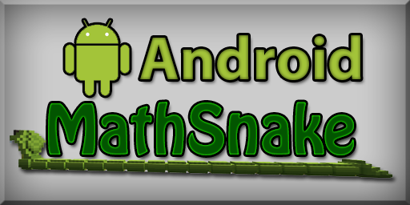

**AndroidMathSnake – Spielerfragebogen (v3)**

**Sag uns deine Meinung!**

**Datum:**

|  |  |  |  |  |  |
| --- | --- | --- | --- | --- | --- |
|  |  |  |  |  |  |

**Teilnehmer-Code:**

1. und 2. Buchstabe deines Vornamens

1. und 2. Buchstabe des Vornamens deiner Mutter

1. und 2. Buchstabe der Straße, in der du wohnst

**Bist du Links- oder Rechtshänder?**   Linkshänder **** Rechtshänder

Bitte gib an, was du über die App denkst.

Kreuze dafür immer eins der folgenden Bilder an

|  |  |  |  |  |
| --- | --- | --- | --- | --- |
| überhaupt nicht | ein wenig | mittel | ziemlich | sehr |

**Kreuze das passende Bild an:**

|  |  |  |  |  |  |  |
| --- | --- | --- | --- | --- | --- | --- |
| Wie sehr mochtest du ... | |  |  |  |  |  | | --- | --- | --- | --- | --- | | **überhaupt nicht** | **ein wenig** | **mittel** | **ziemlich** | **sehr** | |
| … die App: | |  |  |  |  |  | | --- | --- | --- | --- | --- | |  |  |  |  |  | |
| … die Schlange: | |  |  |  |  |  | | --- | --- | --- | --- | --- | |  |  |  |  |  | |
| .. die Umgebung: | |  |  |  |  |  | | --- | --- | --- | --- | --- | |  |  |  |  |  | |
| … die Hintergrundbilder (die Orte in den Übungen): | |  |  |  |  |  | | --- | --- | --- | --- | --- | |  |  |  |  |  | |
| … den Nebel in den Übungen: | |  |  |  |  |  | | --- | --- | --- | --- | --- | |  |  |  |  |  | |

Bitte gib an, was du über die App denkst.

**Kreuze dafür immer einen Kreis an.**

|  |  |  |  |  |  |  |  |  |
| --- | --- | --- | --- | --- | --- | --- | --- | --- |
| 1. Findest du, dass die App eine Hausaufgabe ist, oder ist es ein Spiel? | | | | | | | | |
| ⭘ | ⭘ | | ⭘ | | ⭘ | | ⭘ | |
| Hausaufgabe | eher Hausaufgabe | | weder noch | | eher Spiel | | Spiel | |
|  |  | |  | |  | |  | |
| 1. Wie viel hast du in der App gelernt, was dir beim rechnen hilft? | | | | | | | | |
| ⭘ | ⭘ | | ⭘ | | ⭘ | | ⭘ | |
| überhaupt nichts | kaum etwas | | ein bisschen | | ziemlich viel | | sehr viel | |
|  |  | |  | |  | |  | |
| 1. Wie schwer war die App? | | | | | | | | |
| ⭘ | | ⭘ | | ⭘ | | ⭘ | | ⭘ |
| sehr schwer | | schwer | | mittel | | einfach | | sehr einfach |
|  |  | |  | |  | |  | |
| 1. Wie lang findest du eine Übung in Prosodiya? In einer Übung musstest du immer 10 Worte lösen. | | | | | | | | |
| ⭘ | ⭘ | | ⭘ | | ⭘ | | ⭘ | |
| sehr lang | lang | | genau richtig | | kurz | | sehr kurz | |
|  |  | |  | |  | |  | |

Bitte gib an, wie du dich beim Spielen gefühlt hast.

Kreuze dafür immer eins der folgenden Kästchen an:

|  |  |  |  |  |
| --- | --- | --- | --- | --- |
| überhaupt nicht | ein wenig | mittel | ziemlich | sehr |

Kreuze das passende Kästchen an:

|  |  |  |  |  |  |
| --- | --- | --- | --- | --- | --- |
|  | überhaupt nicht | ein wenig | mittel | ziemlich | sehr |
| 1. Ich fand die Geschichte von Prosodiya interessant |  | | | | |
| 1. Ich habe mich erfolgreich gefühlt 5. |  | | | | |
| 1. Ich habe mich gelangweilt 15 |  | | | | |
| 1. Ich fand das Spiel beeindruckend 11 |  | | | | |
| 1. Ich habe alles um mich herum vergessen 8 |  | | | | |
| 1. Ich war frustriert |  | | | | |
| 1. Beim spielen wurde ich müde |  | | | | |
| 1. Ich habe mich geschickt gefühlt |  | | | | |
| 1. Ich habe mich nervös gefühlt 20 |  | | | | |

|  |  |  |  |  |  |  |  |
| --- | --- | --- | --- | --- | --- | --- | --- |
|  | | überhaupt nicht | ein wenig | mittel | ziemlich | sehr | |
| 1. Ich war ganz mit dem Spielen beschäftigt 7 | |  | | | | | |
| 1. Ich habe mich zufrieden gefühlt 6. | |  | | | | | |
| 1. Ich habe mich herausgefordert gefühlt 1. | |  | | | | | |
| 1. Ich musste mich sehr anstrengen 3. | |  | | | | | |
| 1. Ich habe mich gut gefühlt 18 | |  | | | | | |
| 1. Das Spiel hat mir Spaß gemacht 17 |  | | | | | |
| 1. Ich habe vom Spielen schlechte Laune bekommen |  | | | | | |
| 1. Das Spiel sah schön aus |  | | | | | |
| 1. Ich war gut in dem Spiel |  | | | | | |
| 1. Ich war genervt |  | | | | | |
| 1. Ich fand das Spiel schwierig 2 |  | | | | | |

|  |  |  |  |  |  |
| --- | --- | --- | --- | --- | --- |
|  | überhaupt nicht | ein wenig | mittel | ziemlich | sehr |
| 1. Das Spiel war spannend |  | | | | |
| 1. Ich habe mich beim Spielen selbstsicher gefühlt 4 |  | | | | |
| 1. Beim Spielen lief es nicht so, wie ich es wollte |  | | | | |
| 1. Ich hatte das Gefühl, dass ich das Spiel hinbekommen habe |  | | | | |
| 1. Ich hatte das Gefühl, dass ich Teil von dem Spiel war |  | | | | |
| 1. Ich habe beim Spielen gemotzt |  | | | | |
| 1. Ich konnte beim Spielen meine Fantasie einsetzen |  | | | | |
| 1. Die App war ein blödes Spiel |  | | | | |
| 1. Die App hat mich von Zeit zu Zeit zum Lachen gebracht |  | | | | |

Was denkst du über Prosodiya?

Kreuze das passende Kästchen an:

|  |  |  |  |  |
| --- | --- | --- | --- | --- |
| 1. Würdest du einem Freund von Prosodiya erzählen und ihm sagen, dass Prosodiya ein gutes Spiel ist? | | | | |
|  | | | | |
| auf keinen Fall | eher nicht | vielleicht | wahrscheinlich | auf jeden Fall |
| 1. Würdest du gerne weiter mit Prosodiya spielen? | | | | |
|  | | | | |
| auf keinen Fall | eher nicht | vielleicht | wahrscheinlich | auf jeden Fall |

Kreuze das passende Kästchen an:

|  |  |  |  |  |  |
| --- | --- | --- | --- | --- | --- |
| 1. Hast du schnell verstanden, wie man Prosodiya spielt? | | | | | |
|  | | | | | |
| überhaupt nicht | ein wenig | | mittel | ziemlich | sehr |
| 1. Hat dir Prosodiya dabei geholfen, Lesen zu lernen? | | | | | |
|  | | | | | |
| überhaupt nicht | ein wenig | | mittel | ziemlich | sehr |
| 1. Hast du dich immer darauf gefreut, Prosodiya weiter zu spielen? | | | | | |
|  | | | | | |
| überhaupt nicht | ein wenig | | mittel | ziemlich | sehr |
| 1. Findest du, dass Prosodiya einfach zu bedienen/benutzen ist? | | | | | |
|  | | | | | |
| überhaupt nicht | | ein wenig | mittel | ziemlich | sehr |
| 1. Hat dir Prosodiya dabei geholfen, Schreiben zu lernen? | | | | | |
|  | | | | | |
| überhaupt nicht | ein wenig | | mittel | ziemlich | sehr |
| 1. Hat dir die Landkarte von Prosodiya das Gefühl gegeben, in der Welt von Prosodiya zu sein? | | | | | |
|  | | | | | |
| überhaupt nicht | | ein wenig | mittel | ziemlich | sehr |
| 1. Hat es dir Spaß gemacht, den Nebel von der Landkarte zu vertreiben? | | | | | |
|  | | | | | |
| überhaupt nicht | | ein wenig | mittel | ziemlich | sehr |
| 1. Hat dich der Nebel auf der Landkarte gestört? | | | | | |
|  | | | | | |
| überhaupt nicht | | ein wenig | mittel | ziemlich | sehr |
| 1. Findest du es schade, dass das Training mit Prosodiya vorbei ist? | | | | | |
|  | | | | | |
| überhaupt nicht | | ein wenig | mittel | ziemlich | sehr |

|  |  |  |  |  |
| --- | --- | --- | --- | --- |
| 1. War dir beim Spielen mit Prosodiya klar, was du machen musst? | | | | |
|  | | | | |
| überhaupt nicht | ein wenig | mittel | ziemlich | sehr |
| 1. Hat es dir Spaß gemacht, den Nebel in den Übungen zu vertreiben damit der Hintergrund frei wird? | | | | |
|  | | | | |
| überhaupt nicht | ein wenig | mittel | ziemlich | sehr |
| 1. Fandst du den Nebel in den Übungen doof? | | | | |
|  | | | | |
| überhaupt nicht | ein wenig | mittel | ziemlich | sehr |
| 1. Fühlst du dich durch das Training mit Prosodiya in Deutsch sicherer? | | | | |
|  | | | | |
| überhaupt nicht | ein wenig | mittel | ziemlich | sehr |
| 1. War dir in den verschiedenen Übungen klar, was du machen musst? | | | | |
|  | | | | |
| überhaupt nicht | ein wenig | mittel | ziemlich | sehr |

Kreuze das passende Kästchen an:

|  |  |  |  |  |
| --- | --- | --- | --- | --- |
| 1. Weißt du jetzt, was eine betonte Silbe ist? | | | | |
|  | | | | |
| überhaupt nicht | ein wenig | mittel | ziemlich | sehr |
| 1. Weißt du jetzt, was eine offene Silbe ist? | | | | |
|  | | | | |
| überhaupt nicht | ein wenig | mittel | ziemlich | sehr |
| 1. Weißt du jetzt, was eine geschlossene Silbe ist? | | | | |
|  | | | | |
| überhaupt nicht | ein wenig | mittel | ziemlich | sehr |
| 1. Weißt du jetzt, wie man offene Silben schreibt? | | | | |
|  | | | | |
| überhaupt nicht | ein wenig | mittel | ziemlich | sehr |
| 1. Weißt du jetzt, wie man geschlossene Silben schreibt? | | | | |
|  | | | | |
| überhaupt nicht | ein wenig | mittel | ziemlich sicher | sehr sicher |
| 1. Wenn du mal nicht weißt, wie du etwas schreiben sollst, wie oft denkst du dann an Prosodiya und überlegst, was du dort gelernt hast? | | | | |
|  | | | | |
| nie | selten | manchmal | oft | immer |

**Bitte beantworte ein paar Fragen zu den Kugellichtern.**

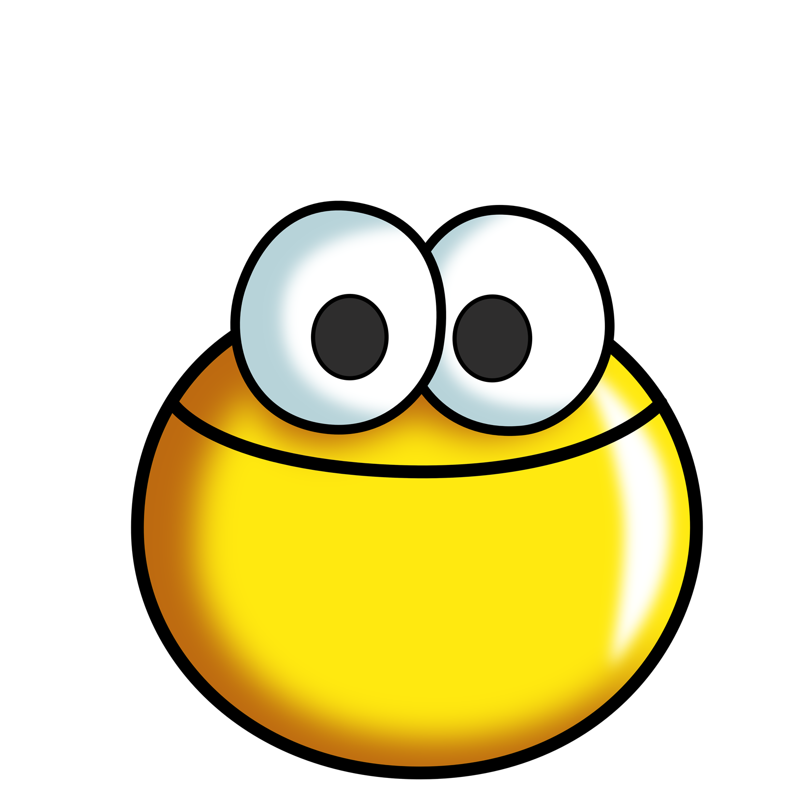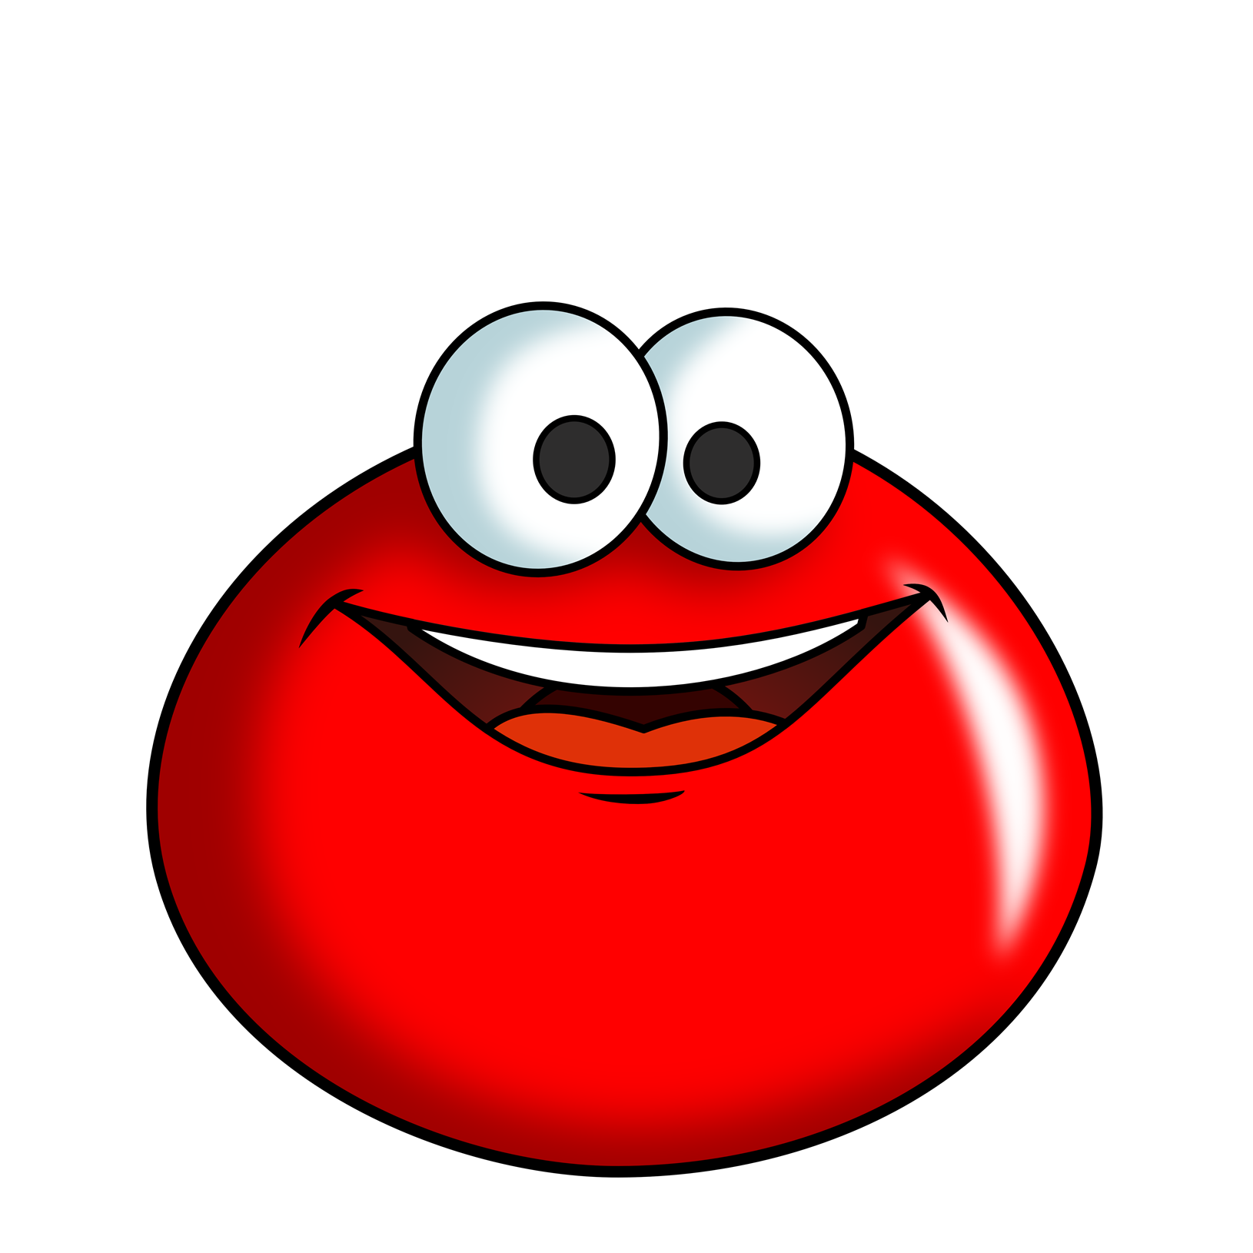



|  |  |  |  |  |
| --- | --- | --- | --- | --- |
| 1. Hast du gerne mit den Kugellichtern gespielt? | | | | |
|  | | | | |
| überhaupt nicht | ein wenig | mittel | ziemlich | sehr |
| 1. Hattest du das Gefühl, dass die Kugellichter deine Freunde sind? | | | | |
|  | | | | |
| überhaupt nicht | ein wenig | mittel | ziemlich | sehr |
| 1. Findest du die Kugellichter doof? | | | | |
|  | | | | |
| überhaupt nicht | ein wenig | mittel | ziemlich | sehr |

Bitte beantworte ein paar Fragen zu den langen Erklärungen der Kugellichter,

in denen du die Übungen und Geheimnisse kennengelernt hast.

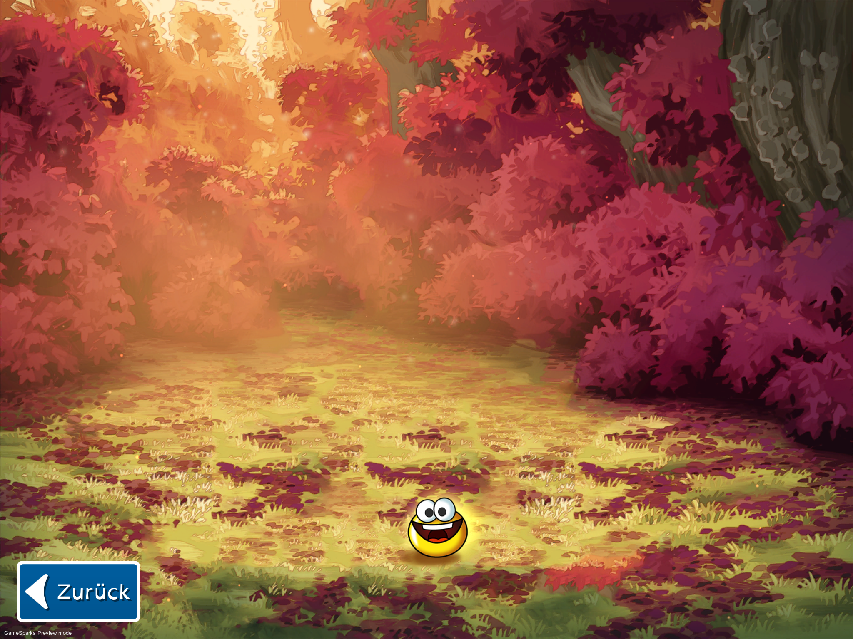

|  |  |  |  |  |
| --- | --- | --- | --- | --- |
| 1. Wie gut haben die Kugellichter die Geheimnisse der Wörter erklärt? | | | | |
|  | | | | |
| überhaupt nicht | ein wenig | mittel | ziemlich | sehr |
| 1. Haben dir die langen Erklärungen Spaß gemacht? | | | | |
|  | | | | |
| überhaupt nicht | ein wenig | mittel | ziemlich | sehr |
| 1. Haben dir die langen Erklärungen der Kugellichter dabei geholfen, die Geheimnisse der Wörter zu verstehen? | | | | |
|  | | | | |
| überhaupt nicht | ein wenig | mittel | ziemlich | sehr |
| 1. Findest du, dass die Erklärungen der Kugellichter zu lang waren? | | | | |
|  | | | | |
| überhaupt nicht | ein wenig | mittel | ziemlich | sehr |

Bitte beantworte ein paar Fragen zu den kurzen Erklärungen, die am Anfang

von jedem Level vorgelesen wurden

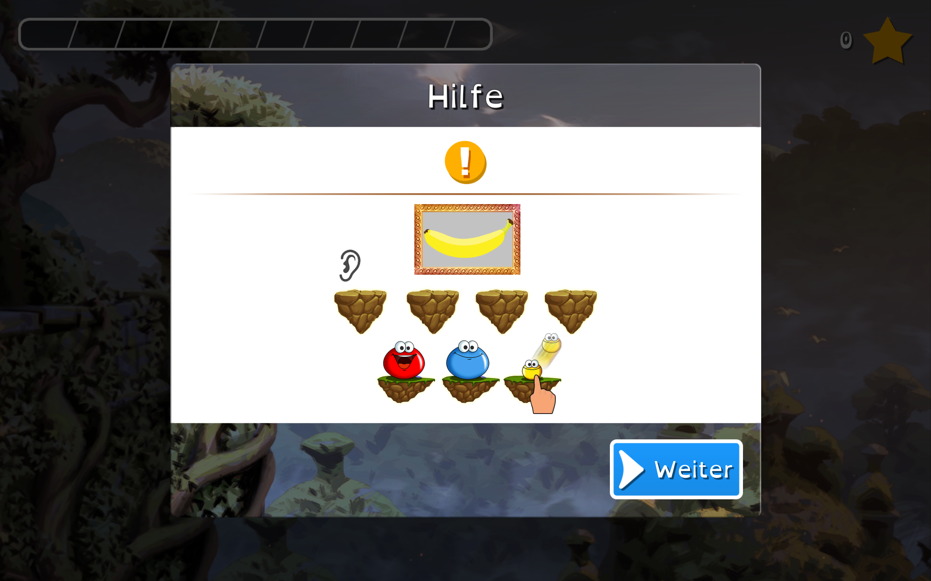

|  |  |  |  |  |
| --- | --- | --- | --- | --- |
| 1. Hast du die kurzen Erklärungen vor jedem Level gut verstanden? | | | | |
|  | | | | |
| überhaupt nicht | ein wenig | mittel | ziemlich | sehr |
| 1. Haben dir die kurzen Erklärungen dabei geholfen, die Aufgaben besser zu verstehen und zu lösen? | | | | |
|  | | | | |
| überhaupt nicht | ein wenig | mittel | ziemlich | sehr |
| 1. Haben dich die kurzen Erklärungen vor jedem Level genervt? | | | | |
|  | | | | |
| überhaupt nicht | ein wenig | mittel | ziemlich | sehr |

Bitte beantworte ein paar Fragen zu den Übungen von Prosodiya.

Bitte beantworte die Fragen nur zu den Übungen, wenn du im Spiel soweit

gekommen bist.

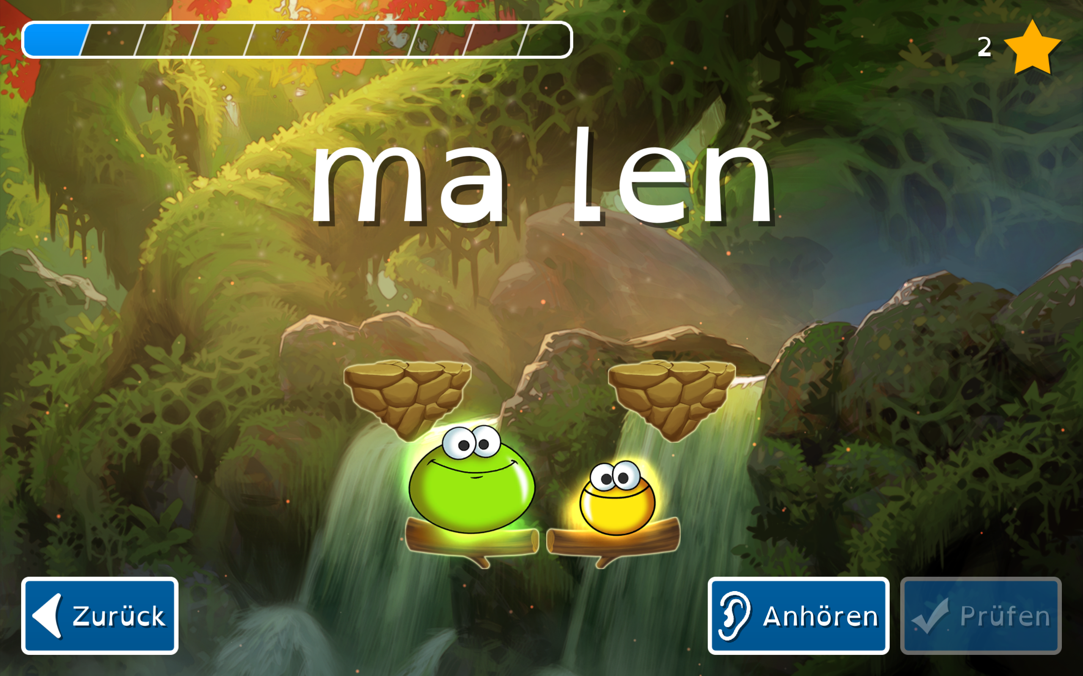 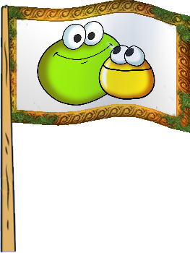

|  |  |  |  |  |
| --- | --- | --- | --- | --- |
| 1. Hat dir die Übung „Die betonte Silbe“ Spaß gemacht? | | | | |
|  | | | | |
| überhaupt nicht | ein wenig | mittel | ziemlich | sehr |

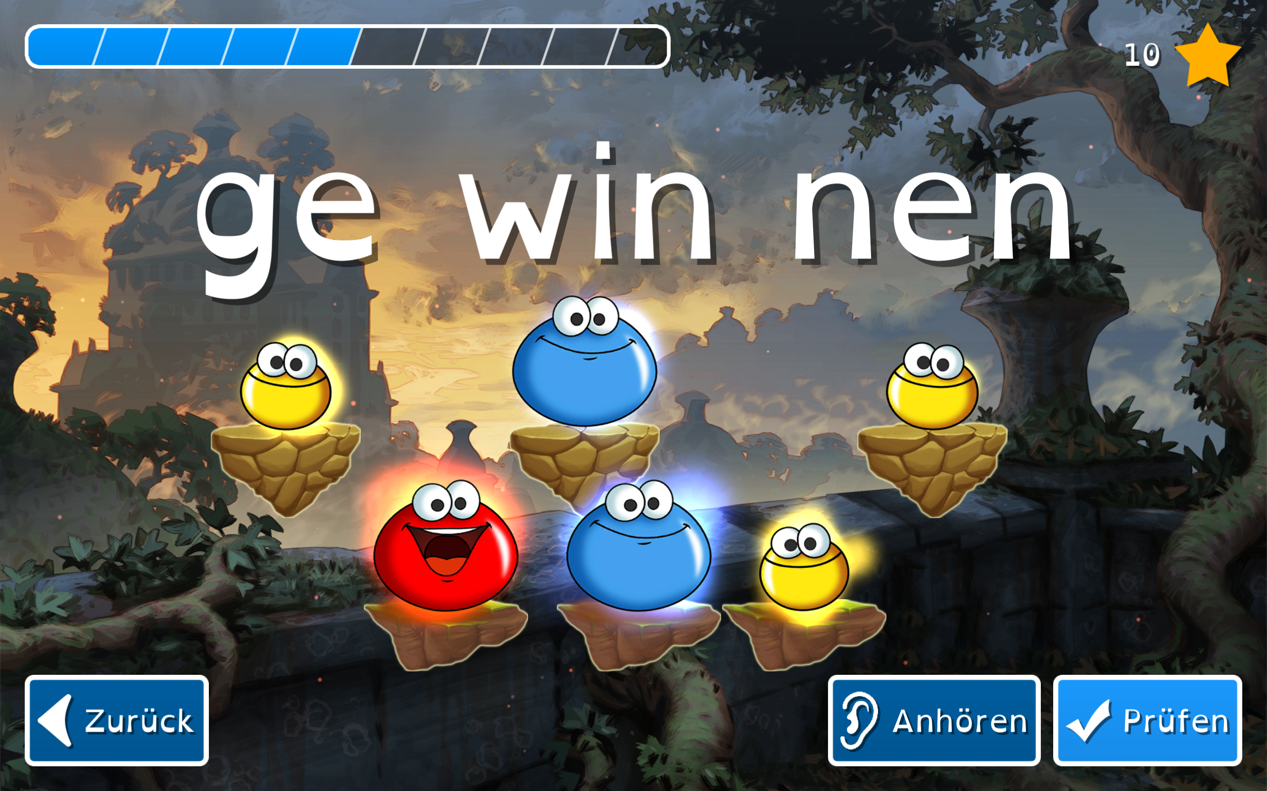 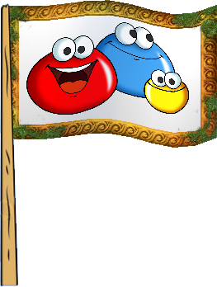

|  |  |  |  |  |
| --- | --- | --- | --- | --- |
| 1. Hat dir die Übung „Offene und geschlossene Silben“ Spaß gemacht? | | | | |
|  | | | | |
| überhaupt nicht | ein wenig | mittel | ziemlich | sehr |

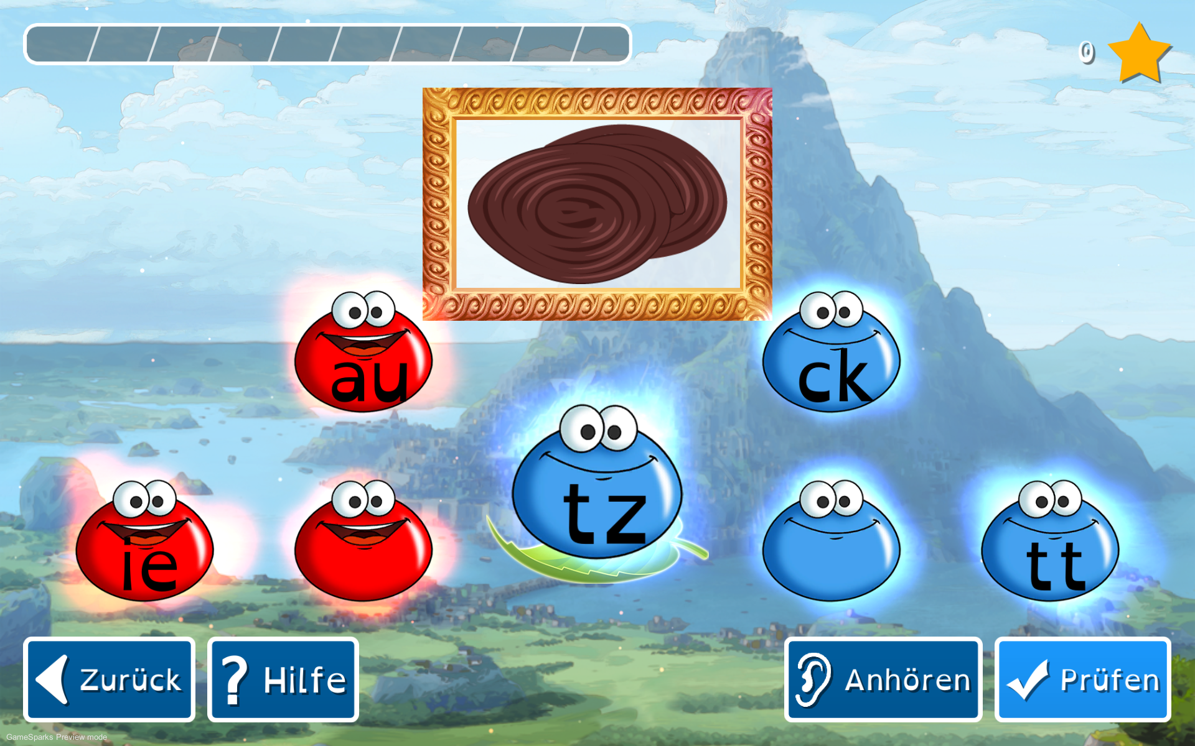 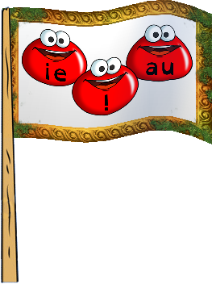 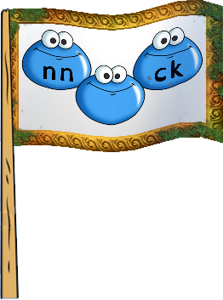

|  |  |  |  |  |
| --- | --- | --- | --- | --- |
| 1. Hat dir die Übung „Wie schreibt man die betonte Silbe?“ Spaß gemacht? | | | | |
|  | | | | |
| überhaupt nicht | ein wenig | mittel | ziemlich | sehr |

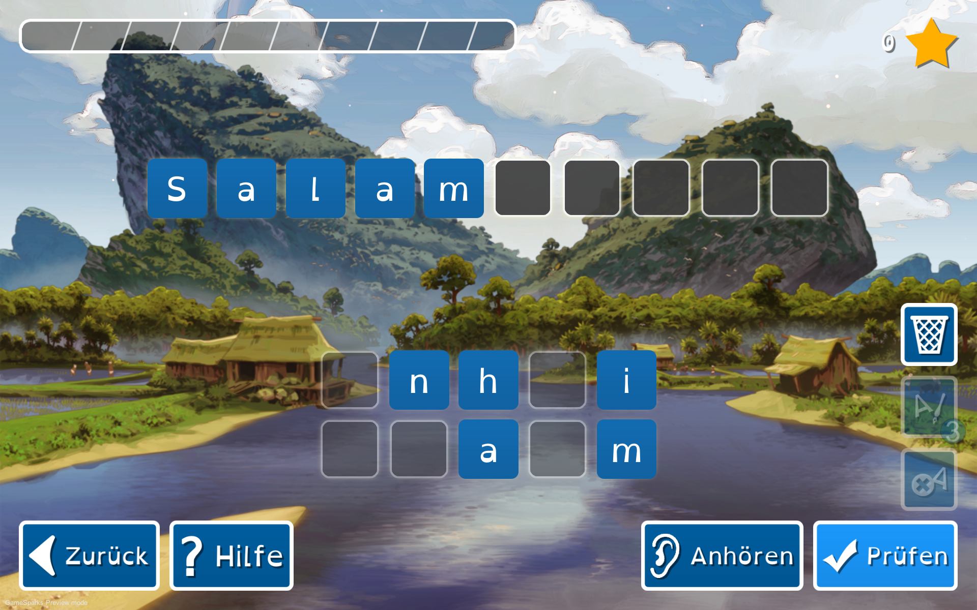 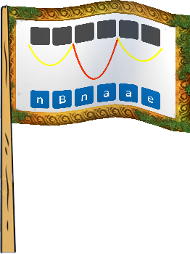

|  |  |  |  |  |
| --- | --- | --- | --- | --- |
| 1. Hat dir Übung „Schreiben“ Spaß gemacht? | | | | |
|  | | | | |
| überhaupt nicht | ein wenig | mittel | ziemlich | sehr |
| 1. Welches war deine Lieblingsübung? Kreuze eine an.  |  |  |  |  | | --- | --- | --- | --- | | 🞏  „Die betonte Silbe“ | 🞏  „Offene und geschlossene Silben“ | 🞏  „Wie schreibt man betonte Silben?“ | 🞏  „Schreiben“ | |  |  |  |  | | | | | |

Kreuze das passende Kästchen an:

|  |  |  |  |  |
| --- | --- | --- | --- | --- |
| 1. Hat dir Prosodiya dabei geholfen, dich beim Lesen zu verbessern? | | | | |
|  | | | | |
| überhaupt nicht | ein wenig | mittel | ziemlich | sehr |
| 1. Hat dir Prosodiya dabei geholfen, dich beim Schreiben zu verbessern? | | | | |
|  | | | | |
| überhaupt nicht | ein wenig | mittel | ziemlich | sehr |

Bitte gib an, was du über Prosodiya denkst.

**Kreuze dafür immer einen Kreis an.**

|  |  |  |  |  |  |  |  |  |
| --- | --- | --- | --- | --- | --- | --- | --- | --- |
| **Das Spiel Prosodiya ist …** | | | | | | | | |
| unfreundlich | ⭘ | ⭘ | ⭘ | ⭘ | ⭘ | ⭘ | ⭘ | freundlich |
| unverständlich | ⭘ | ⭘ | ⭘ | ⭘ | ⭘ | ⭘ | ⭘ | verständlich |
| kreativ | ⭘ | ⭘ | ⭘ | ⭘ | ⭘ | ⭘ | ⭘ | fantasielos |
| leicht zu lernen | ⭘ | ⭘ | ⭘ | ⭘ | ⭘ | ⭘ | ⭘ | schwer zu lernen |
| erfrischend | ⭘ | ⭘ | ⭘ | ⭘ | ⭘ | ⭘ | ⭘ | einschläfernd |
| langweilig | ⭘ | ⭘ | ⭘ | ⭘ | ⭘ | ⭘ | ⭘ | spannend |
| uninteressant | ⭘ | ⭘ | ⭘ | ⭘ | ⭘ | ⭘ | ⭘ | interessant |
| schnell | ⭘ | ⭘ | ⭘ | ⭘ | ⭘ | ⭘ | ⭘ | langsam |
| neu | ⭘ | ⭘ | ⭘ | ⭘ | ⭘ | ⭘ | ⭘ | alt |
| schwer zu bedienen | ⭘ | ⭘ | ⭘ | ⭘ | ⭘ | ⭘ | ⭘ | leicht zu bedienen |
| gut | ⭘ | ⭘ | ⭘ | ⭘ | ⭘ | ⭘ | ⭘ | schlecht |
| kompliziert | ⭘ | ⭘ | ⭘ | ⭘ | ⭘ | ⭘ | ⭘ | einfach |
| abstoßend | ⭘ | ⭘ | ⭘ | ⭘ | ⭘ | ⭘ | ⭘ | anziehend |
| veraltet | ⭘ | ⭘ | ⭘ | ⭘ | ⭘ | ⭘ | ⭘ | modern |
| unangenehm | ⭘ | ⭘ | ⭘ | ⭘ | ⭘ | ⭘ | ⭘ | angenehm |
| abwechslungsreich | ⭘ | ⭘ | ⭘ | ⭘ | ⭘ | ⭘ | ⭘ | eintönig |
| zeitraubend | ⭘ | ⭘ | ⭘ | ⭘ | ⭘ | ⭘ | ⭘ | zeitsparend |
| übersichtlich | ⭘ | ⭘ | ⭘ | ⭘ | ⭘ | ⭘ | ⭘ | verwirrend |
| stockend | ⭘ | ⭘ | ⭘ | ⭘ | ⭘ | ⭘ | ⭘ | flüssig |
| aufgeräumt | ⭘ | ⭘ | ⭘ | ⭘ | ⭘ | ⭘ | ⭘ | überladen |
| schön | ⭘ | ⭘ | ⭘ | ⭘ | ⭘ | ⭘ | ⭘ | hässlich |
| sympathisch | ⭘ | ⭘ | ⭘ | ⭘ | ⭘ | ⭘ | ⭘ | unsympathisch |
| unauffällig | ⭘ | ⭘ | ⭘ | ⭘ | ⭘ | ⭘ | ⭘ | auffällig |

**Was hat dir an Prosodiya besonders gefallen?**

|  |
| --- |
|  |
|  |
|  |
|  |
|  |
|  |
|  |
|  |
|  |
|  |

Hast du noch Tipps für uns, wie wir Prosodiya besser / interessanter / witziger machen können?

|  |
| --- |
|  |
|  |
|  |
|  |
|  |
|  |
|  |
|  |
|  |
|  |
|  |
|  |